## línea horizontal

Sprint 1 – Ciclo 4

Equipo SoluWeb

**─**

# Integrantes:

Slayder Rivera

1143430235  
slayder_2@hotmail.com

Luis Fernando Ortiz

1080185029

lfortizma@gmail.com

María Isabel Escobar

1037572582   
mariaisabel.es@hotmail.com

Jorge Ríos

71628617  
jorgeriosgomez@gmail.com

Carlos Santacruz

14695491  
csantacruz@valledelcauca.gov.co

# Descripción del proceso que se llevó a cabo para cumplir con los requerimientos de este sprint

Además de la investigación y los conocimientos previos del tema de cada uno de los integrantes, realizamos una reunión en meet para conocernos, hablar sobre el Sprint, los roles y acordar todo lo introductorio referente al proyecto, definiendo el espacio del trabajo y dando un repaso de los temas vistos.

Adicionalmente se creó un espacio en drive para gestionar información de forma colaborativa, cómo complemento a las actividades a desarrollar en las diferentes actividades del curso.

Lo anterior se realizó con el objetivo de generar una comunicación constante entre los integrantes del equipo para así llegar a diferentes acuerdos en pro del proyecto.

Dando cumplimiento a las actividades planteadas para el primer Sprint, se creó un repositorio en GitHub, cada integrante instaló Git en sus equipos de cómputo personales para la creación de repositorios locales, se realizaron operaciones de sincronización entre Git y GitHub, se creó un tablero en Trello y se diseñó en este el esquema de seguimiento de actividades, según las directrices dadas para la presente actividad.

# Roles de los Integrantes

|  |  |  |  |  |  |
| --- | --- | --- | --- | --- | --- |
| **Integrante** | **Sprint 1** | **Sprint 2** | **Sprint 3** | **Sprint 4** | **Sprint 5** |
| Jorge Ríos | Desarrollador | Analista | Product Owner | Admin BD | Scrum Master |
| Carlos Santacruz | Scrum Master | Product Owner | Admin BD | Scrum Master | Desarrollador |
| María Isabel Escobar | Product Owner | Admin BD | Scrum Master | Desarrollador | Analista |
| Luis Fernando Ortiz | Admin BD | Scrum Master | Desarrollador | Analista | Product Owner |
| Slayder Rivera | Analista | Desarrollador | Analista | Product Owner | Admin BD |

# Evidencia de la funcionalidad de aplicación (pantallazos del proceso de creación de repositorio)

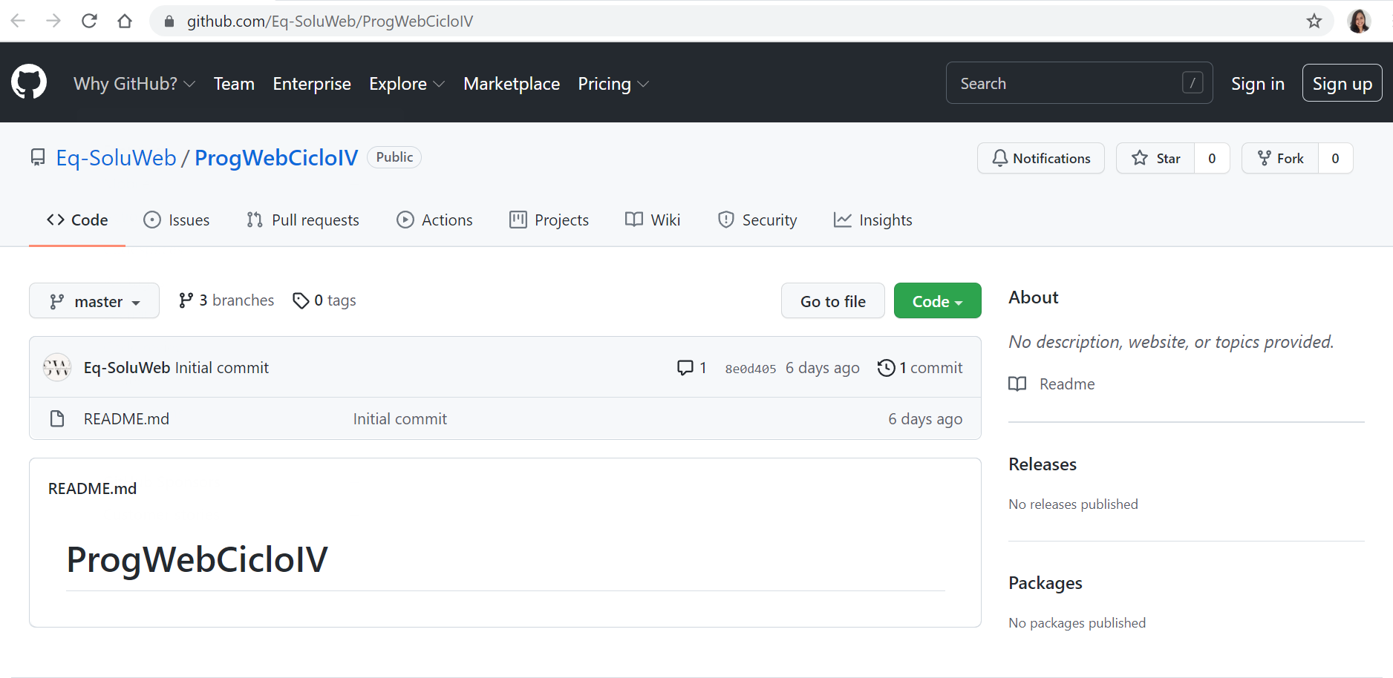

*Creación de repositorio*

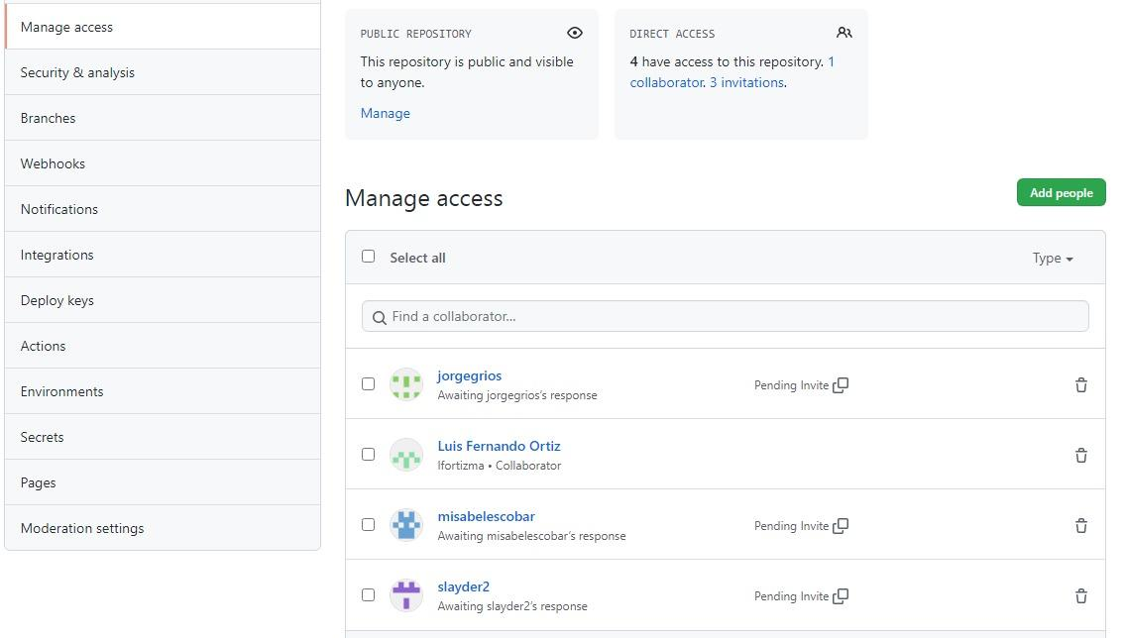

*Miembros del equipo asociados al repositorio (Carlos Santacruz > Anfitrión)*

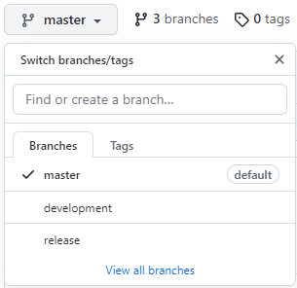

*Creación de Ramas master, development y release*

# Ruta del repositorio en GitHub

<https://github.com/Eq-SoluWeb/ProgWebCicloIV>

# Espacio de trabajo en Trello

<https://trello.com/b/aVjIO5WS/soluweb-proyecto-ciclo-iv>

**Pull Request - Carlos Santacruz**

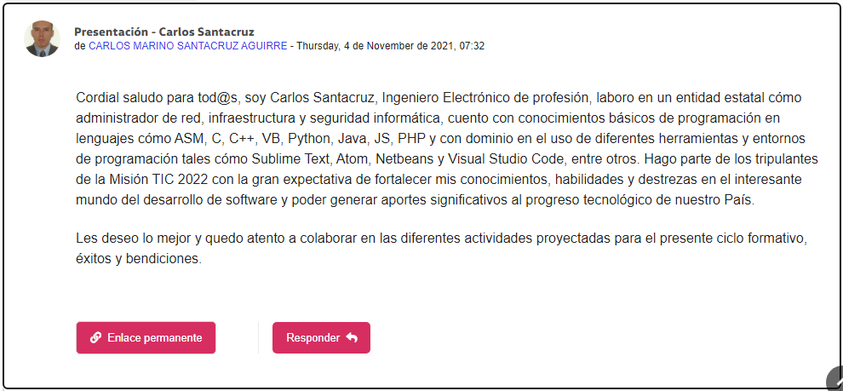

*Presentación Carlos Santacruz*

*Fork y copia del link para el clone.*

*Nueva rama Feature_CS*

*Operaciones de cambios*

*Contribución final*

**Pull Request – María Isabel Escobar**

*Fork y copia del link para el clone.*

*Nueva rama Feature_CS*

*Operaciones de cambios*

*Contribución final*

**Pull Request – Slayder Rivera**

*Fork y copia del link para el clone.*

*Nueva rama Feature_CS*

*Operaciones de cambios*

*Contribución final*

**Pull Request – Luis Fernando Ortiz**

*Fork y copia del link para el clone.*

*Nueva rama Feature_CS*

*Operaciones de cambios*

*Contribución final*

**Pull Request – Jorge Ríos**

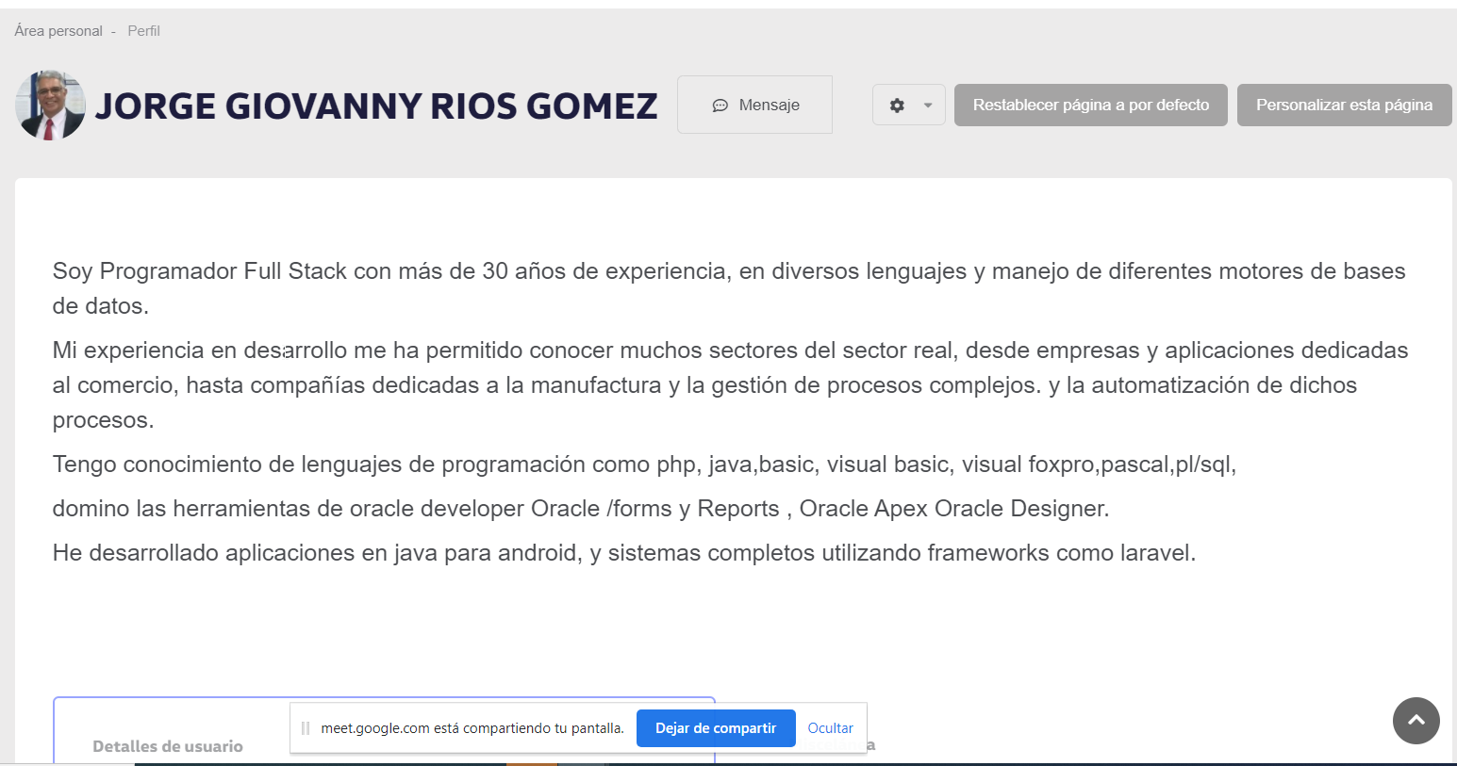

***Presentación Jorge Rios***

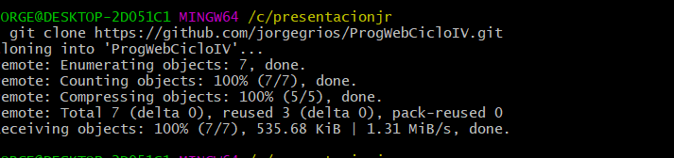

***Fork y copia del link para el clone.***

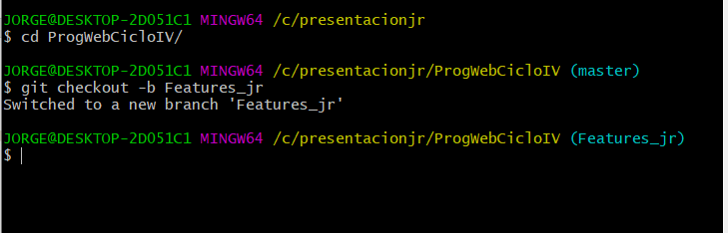

*Nueva rama Feature_CS*

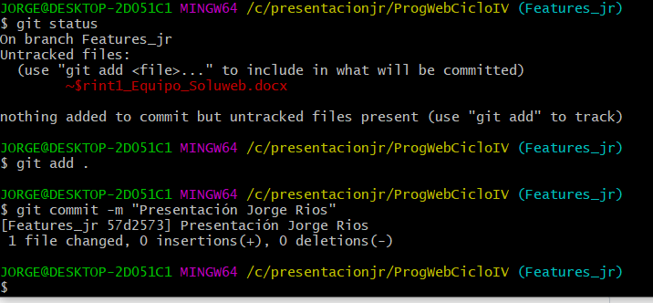

*Operaciones de cambios*

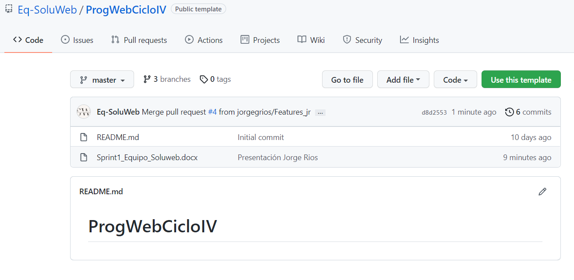

*Contribución final*

**Planificación en Trello**

